Bosna i Hercegovina
Federacija Bosne i Hercegovine
HERCEGBOSANSKA ŽUPANIJA
OPĆINA KUPRES
OPĆINSKI NAČELNIK
Služba za drušvene djelatnosti ,opću upravu,
imovinsko-prave odnose,pitanja branitelja i civilnu zaštitu

Broj: 4 /20
Kupres , 12.03. 2020 godine

KUPREŠKI LAUREATI

Obilježavanje Dana civilne zaštite ove godine održano je pod međunarodnim geslom ‘Civilna zaštita i prva pomoć u svakom domu’

Na svečanoj sjednici FŠCZ, povodom Dana civilne zaštite FBiH, Kuprešaci dobili priznanja za zasluge u oblasti zaštite i spašavanja

- Plaketa civilne zaštite za izuzetan doprinos u organiziranju, opremanju i jačanju sistema zaštite i spašavanja u Federaciji BiH dodijeljena je Danijeli Kuni iz Kupresa

- Značku civilne zaštite za postignute rezultate u radu, organiziranju, opremanju i jačanju sistema zaštite i spašavanja ljudi i materijalnih dobara od prirodnih i drugih nesreća u FBiH dobio je Borislav Zrno iz Kupresa

- Pisane zahvalnice civilne zaštite za uspješnu saradnju i doprinos u izgradnji sistema zaštite i spašavanja ljudi i materijalnih dobara u Federaciji BiH dobili su Crveni križ općine Kupres i Tomo Čolić iz Kupresa.
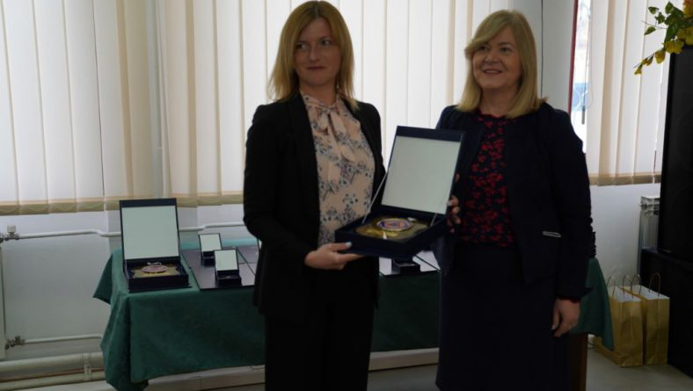
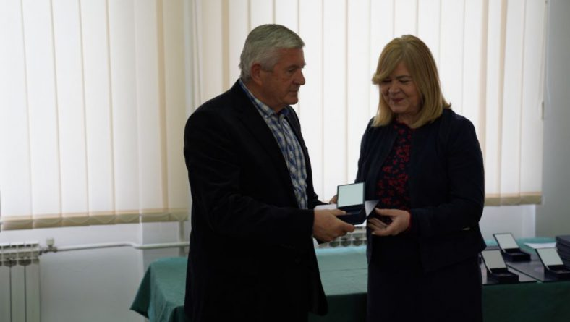
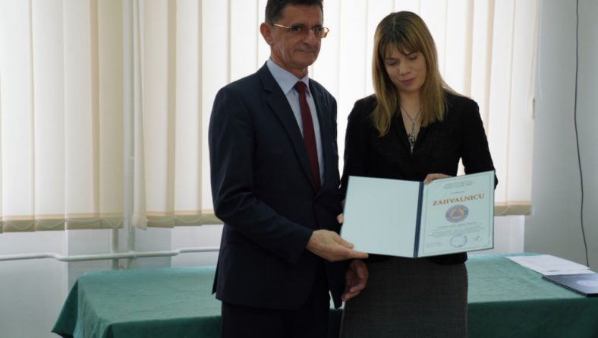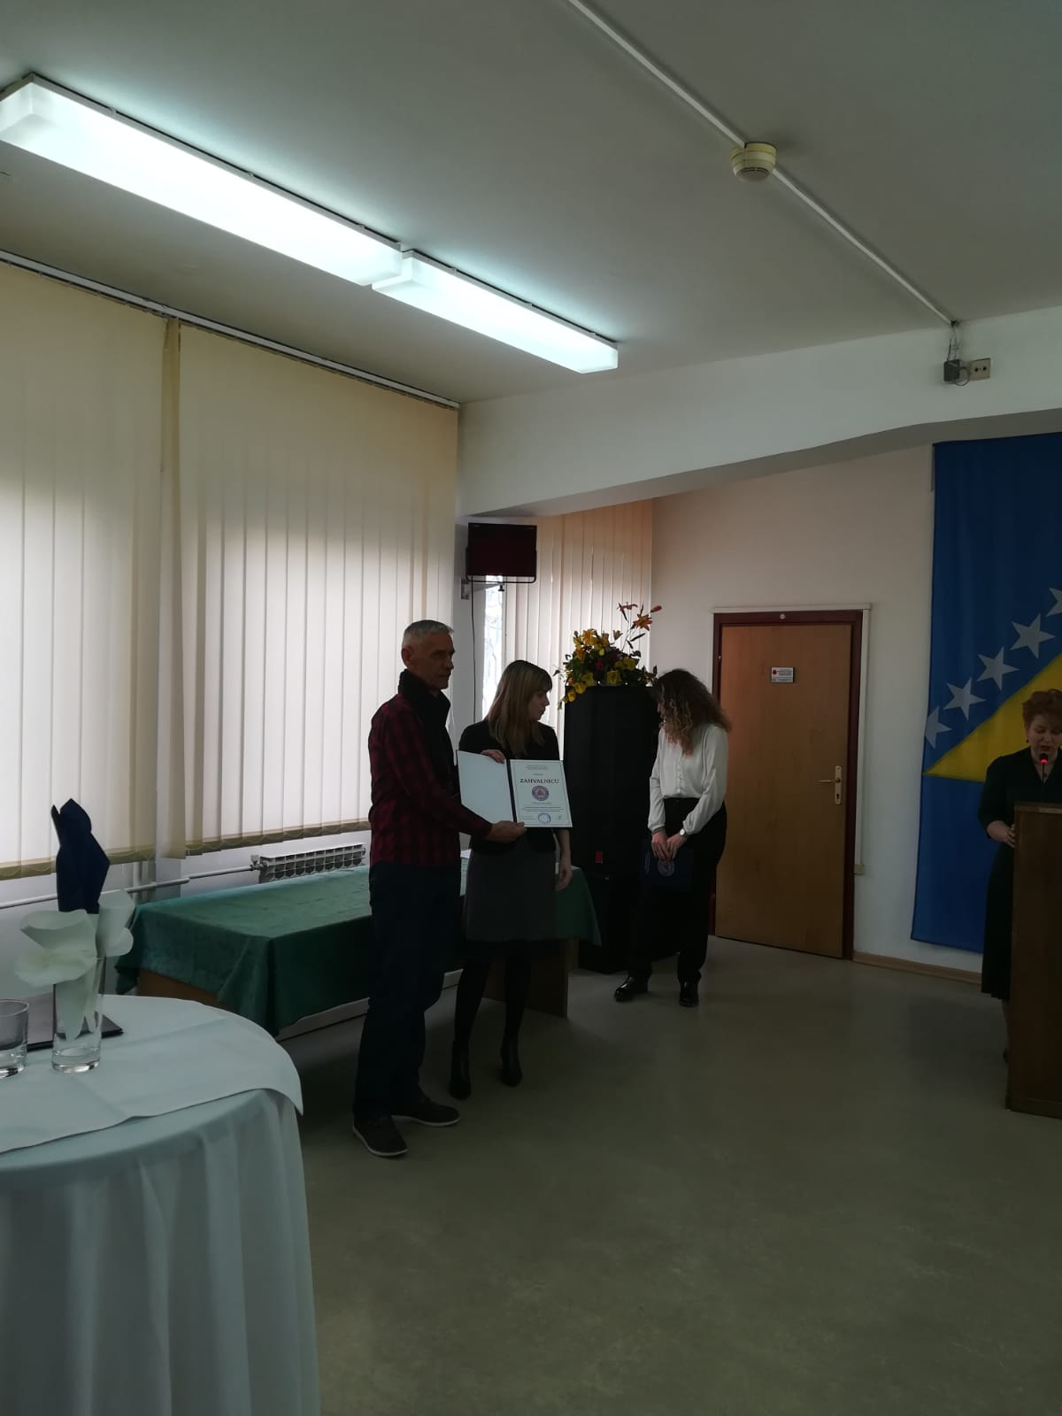
Pomoćnik općinskog načelnika
Miro Lovrić dipl.iur

